COMMUNE DE 4357 Donceel, le 19 juin 2019 DONCEEL
CONVOCATION DU CONSEIL COMMUNAL

******************************************************************

Conformément aux articles L1122-12 et L1122-13 du code de la démocratie locale et de la décentralisation, nous avons l'honneur de vous convoquer à la séance du Conseil qui aura lieu le jeudi 27 juin 2019 à 20 heures à la Maison communale.

Art.l1122-17 de la CDLD : "Le Conseil ne peut prendre de résolution si la majorité de ses membres en fonction n'est présente. Cependant si l'assemblée a été convoquée deux fois sans s'être trouvée en nombre compétent, elle pourra, après une nouvelle et dernière convocation, délibérer, quel que soit le nombre des membres présents, sur les objets mis pour la troisième fois à l'ordre du jour."

L'ORDRE DU JOUR (1ère convocation) de cette assemblée est reproduit ci-après

Séance Publique

- Approbation du PV de la séance précédente.
- R.O.I. du Centre sportif et culturel communal – Approbation
- Subside pour participation à un trail pour Viva For Live – Approbation
- MPS – Financement global du programme extraordinaire 2017-2019 – 2ème répétition de services similaires
- MPS – Désignation d’un architecte pour l’extension et la rénovation des bâtiments de l’école de Haneffe – Choix du mode de passation et des conditions du marché

SEANCE HUIS-CLOS

- Enseignement - Congé pour prestations réduites d’une institutrice primaire pour congé parental d’un cinquième temps du 01.09.2019 au 30.06.2020
- Enseignement - Congé pour prestations réduites d’une institutrice primaire, justifiées par des raisons sociales ou personnelles d’un cinquième temps du 01.09.2019 au 30.06.2020
- Enseignement – Désignation à titre temporaire d’une, institutrice maternelle, pour 13p/s, en remplacement de la titulaire, en congé maladie du 01/06/2019 au 21/06/2019
- Enseignement - Désignation à titre temporaire d’une institutrice maternelle, pour 13p/s, en remplacement de la titulaire, en congé maladie du 01/06/2019 au 21/06/2019

Par le Collège,
La Directrice Générale ff, Le Bourgmestre,

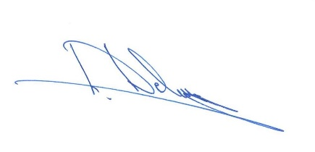
(s.) L. DELOOZ (s.) P. MORDANT

